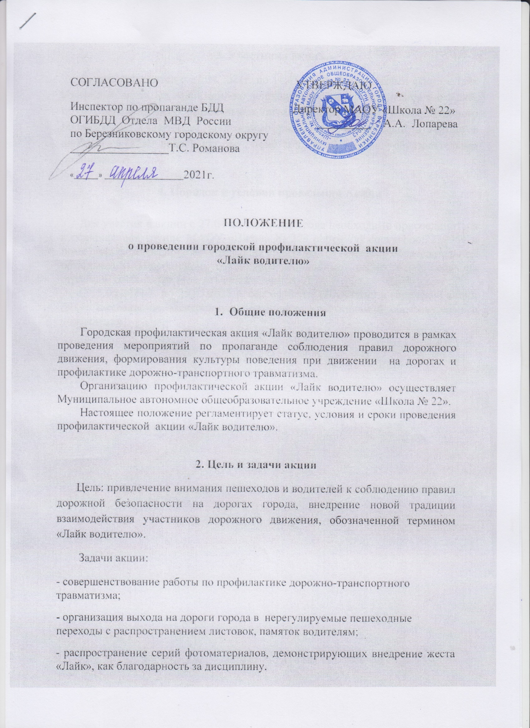
3. Участники акции
Акция проводится с 27.04.2021г. по 14.05.2021г. Участниками акции «Лайк водителю» являются воспитанники дошкольных образовательных организаций, обучающиеся общеобразовательных школ и учреждений дополнительного образования с 6 до 18 лет. Участникам необходимо разместить фотографии в группе в альбоме «Лайк водителю» (с пометкой класс/группа образовательная организация).

4. Порядок и условия проведения Акции

Для участия в акции с 27.04 по 14.05.2021 года необходимо присоединиться к официальной группе МАОУ «Школа № 22» «https://vk.com/school221996» и поместить фотографии в альбом «Лайк водителю» (с пометкой класс/группа образовательная организация). Информацию о конкурсе необходимо разместить у себя на странице сообщества (сделать репост записи).
С 15.05.2021 г. по 25.05.2021 г. сертификаты об участии в городской акции будут высланы на электронную почту всем участникам в образовательные учреждения.
По всем возникающим вопросам обращаться по тел. 89824385591. (Анастасия Александровна Кропачева, педагог-организатор МАОУ «Школа № 22»).

